Caso3_ejercicio1_interpretacion1

Interpretación de los índices de Asimetría y Normalidad
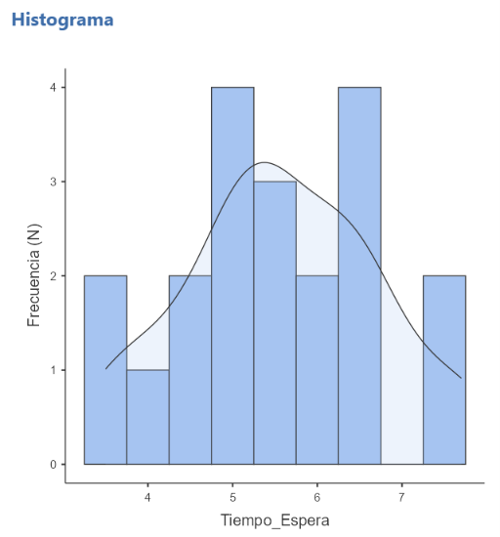
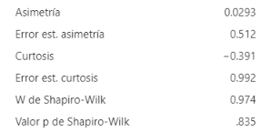
Los resultados de la imagen corresponden a un análisis de normalidad y forma de la distribución de una variable cuantitativa.
En conjunto, los datos indican que la variable sigue una distribución normal (o casi perfectamente simétrica).
Interpretación Detallada de cada Indicador
1. Asimetría (0.0293)
- Significado: Mide la simetría de la distribución respecto a la media.
- Criterio: Un valor de $0$ representa una simetría perfecta. Valores entre $-0.5$ y $0.5$ se consideran altamente simétricos.
- Interpretación: Al ser $0.0293$ (prácticamente cero), los datos están repartidos de forma equilibrada a ambos lados de la media, sin sesgo significativo a la izquierda o a la derecha.
2. Curtosis (-0.391)
- Significado: Mide la concentración de los datos en el centro y el grosor de las colas (apuntamiento).
- Criterio: En una distribución normal pura, la curtosis es cercana a $0$. Un valor negativo indica una distribución algo platicúrtica (más plana que la campana de Gauss ideal).
- Interpretación: Con $-0.391$, la distribución es levemente más achatada que una normal perfecta, pero se encuentra muy dentro de los márgenes aceptables (usualmente entre $-1$ y $+1$) para asumir normalidad.
3. Errores Estándar (0.512 y 0.992)
- Significado: Sirven para calcular los puntajes $Z$ de asimetría y curtosis dividiendo el coeficiente por su error estándar.
- Evaluación:
  - $Z_{\text{asimetría}}=0.0293/0.512=0.057$
  - $Z_{\text{curtosis}}=-0.391/0.992=-0.394$
- Criterio: Si el resultado de $Z$ está en el intervalo $\left[-1.96,+1.96\right]$, no hay evidencia de desviación significativa de la normalidad. En ambos casos, el resultado está muy cercano a $0$.
4. Prueba de Shapiro-Wilk ($W=0.974$, Valor $p=0.835$)
- Significado: Es la prueba formal para evaluar la hipótesis de normalidad en muestras pequeñas o medianas ($n<50$).
- Hipótesis de la prueba:
  - $H_{0}$: Los datos provienen de una población con distribución normal.
  - $H_{1}$: Los datos no provienen de una población normal.
- Criterio: Se compara el Valor $p$ contra el nivel de significancia habitual ($α=0.05$). Si $p>0.05$, no se rechaza $H_{0}$.
- Interpretación: Dado que el Valor $p=0.835$ es ampliamente superior a $0.05$, se asume el cumplimiento del supuesto de normalidad.
Conclusión Práctica
Puedes utilizar con seguridad pruebas paramétricas (como la prueba t de Student, ANOVA o correlación de Pearson) para analizar esta variable, ya que cumple perfectamente con el supuesto de normalidad.

